**Самостоятельная работа № 4**

**Тема: Программирование обработки многомерных массивов.**

**Задание:** Дана целочисленная прямоугольная матрица. Определить: количество строк, не содержащих ни одного нулевого элемента; максимальное из чисел, встречающихся в заданной матрице более

одного раза.

**Текст программы:**

#include <iostream>

#include <ctime>

#include <cstdlib>

using namespace std;

int main()

{

int rows, columns, max_v, max = 0;

setlocale(LC_ALL, "Russian");

srand(time(0));

cout << "Введите число столбцов ";

cin >> columns;

cout << "ВВедите число строк ";

cin >> rows;

cout << "Введите максимальное значение элемента ";

cin >> max_v;

int** array = new int* [rows]; //создание указателя на массив указателей, состоящий из rows эл-тов

for (int i = 0; i < rows; i++)

array[i] = new int[columns]; //создание для каждого эл-та массива указателей, состоящего из rows эл-тов, своего массива, состоящего из columns эл-тов

int not_null = rows;

int* unique = new int [max_v + 1] {};

for (int i = 0; i < rows; i++)

{

for (int j = 0; j < columns; j++)

{

array[i][j] = rand() % (max_v+1);

for (int c = 0; c <= max_v; c++) //заполнение массива числом копий уникальных значений

{

if (array[i][j] == c)

unique[c]++;

}

}

}

for (int j = 0; j < (max_v + 1); j++)

{

cout << unique[j] << " ";

}

cout << "\n";

for (int i = 0; i < rows; i++)

{

for (int j = 0; j < columns; j++)

{

cout << array[i][j] << " ";

}

cout << "\n";

}

for (int c = 0; c <= max_v; c++)

{

if ((unique[c] >= 2) && (c > max))

max = c;

}

cout << "Максимальное из чисел, встречающихся в данной матрице более одного раза = " << max << endl;

for (int i = 0; i < rows; i++)

{

for (int j = 0; j < columns; j++)

{

if (array[i][j] == 0)

{

not_null--;

break;

}

}

}

cout << "Число строк, не содержащих ни одного нулевого элемента = " << not_null << endl;}

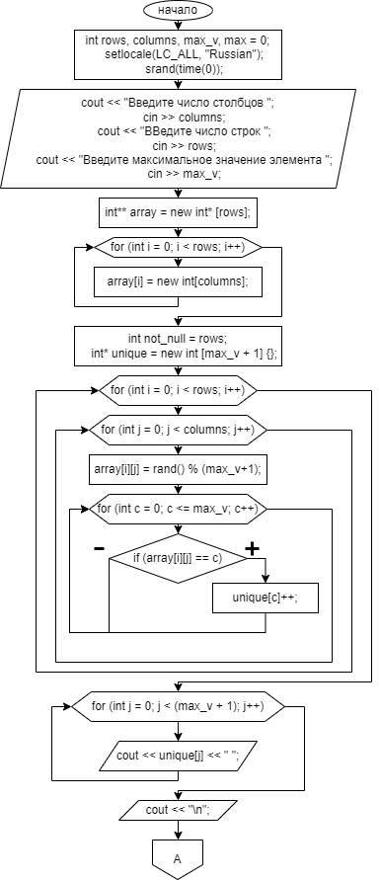**Блок-схема:**

